XNSJ-112-B01-1
现行版本：B
修改码：0

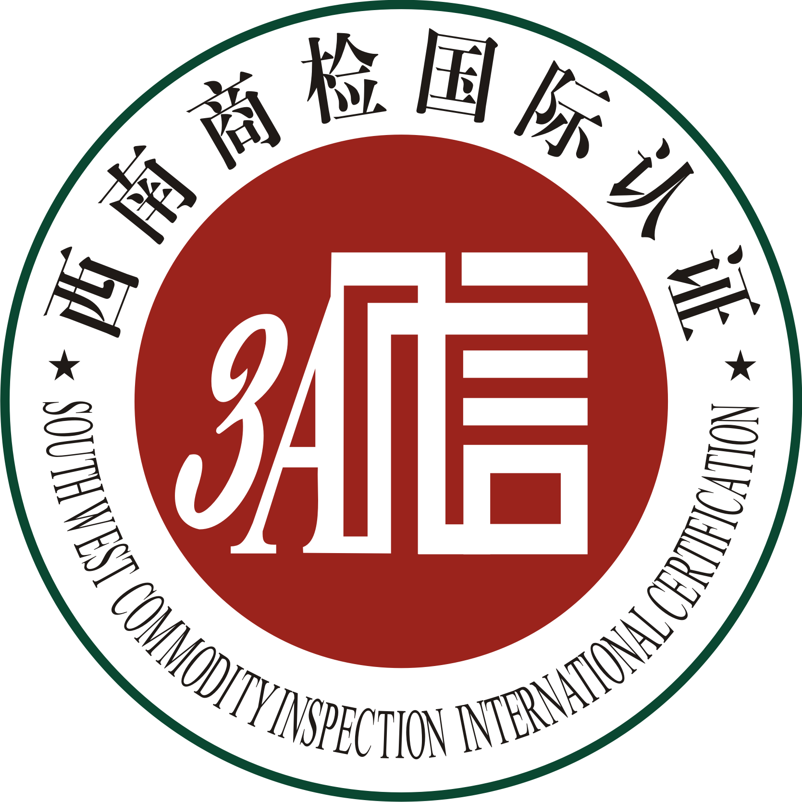
西南商检国际认证有限公司
管理体系认证申请表

申请方名称：
注册地址： 邮政编码：
办公地址： 邮政编码：
□生产/□服务地址： 邮政编码：

申请认证类别：□初次认证 □再认证 □扩大认证范围

法人代表： 最高管理者/管理者代表： / 联 系 人：
电 话： 传 真： 移动电话：
E-mail：

申请认证标准： □GB/T19001-2016 □GB/T50430-2017 □GB/T22000-2006
□GB/T24001-2016 □GB/T28001-2011 □GB/T27341-2009
□GB 12693-2010 □GB/T27342-2009

法人代表签名： 年 月 日（公章）
申请方性质 | □政府机关 □事业单位 □企业组织 □社会团体 □其它组织
申 请 方  基本概况 | 申请方总人数：  各体系覆盖人数：  质量管理体系（QMS）: 环境管理体系（ EMS）:  职业健康安全管理体系（OHSMS）: 食品安全管理体系（FSMS）:  危害分析与关键控制点体系（HACCP）: 乳制品良好生产规范（GMP）：  危害分析与关键控制点体系 乳制品要求（HACCP）:  法律地位证明： 证明文件编号：  组织注册资本： 组织机构代码：
组织生产状况 | □不倒班  □倒班 班次： 倒班人数： 不倒班人数： 有效人数：  □全年连续生产  □季节性生产 生产季节：  经营状况：□良好 □亏损 □停产  管理体系有效运行时间：□三个月以上 □六个月以上 □不足三个月  法律法规、标准的识别、获取及合规性：□是 □否  强制性计量器具的法定计量：□是 □否
曾获其他认证机构认证证书概况 | - 曾获管理体系认证证书：  原认证机构名称： 领域：  上次审核类别： □初审 □监督1 □监督2 □监督3 □再认证  现证书状态：□有效 □失效 □暂停 □撤销
产品或服务范围及边界 | （注：有分场所时请填写分场所清单附后，注明分场所名称、产品/服务类别、地址、邮编、分包情况、人数等，能源管理体系应注明边界，可附页）
认证范围的场所（部门）
希望审核时间 | 年 月 旬

特殊要求（如使用的语言）
是否存在外包(如有简单说明)
标准不适用（删减）的条款
OHSMS认证填写 | 重要危险、危害性因素：
FSMS\HACCP认证填写 | 生产车间数： 生产线数： HACCP计划数：
管理体系变更信息（再认证适用） | 变更项目：  □体系人数 □组织机构 □生产（服务）流程  □体系文件或依据法规、标准 □区域范围 □其他  具体变更情况说明：
认证咨询情况 | 如贵单位接受过认证咨询服务，请填写以下内容：  咨询机构：  咨询人员：  咨询内容：
申请方确认：我单位本年度内在质量/环境/职业健康安全/能源/食品安全，申请认证领域无国家监督检查不合格和事故发生。我们将遵守认证注册的有关规定，提供评价所需的信息。按期交纳认证审核费，并积极、认真地作好认证审核的准备和配合工作。

